第一章 蒸馏
5. 解：全塔物料衡算（质量分数表示）
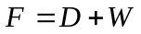
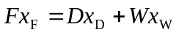
由题意得 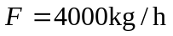，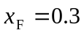，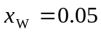，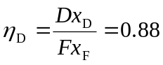
代入上式得 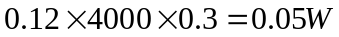
得 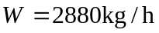
故 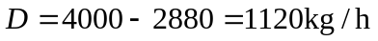
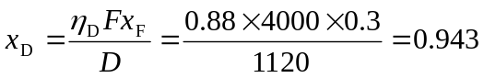
换算成摩尔分数
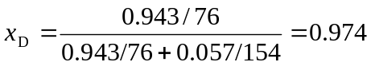
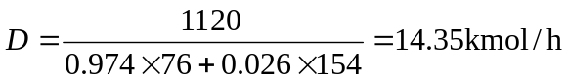

7. 解：全塔物料衡算
代入题中所给数据，得
解得 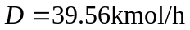
则

